**TRABAJO**

Repositorios de Linux. Ubuntu

Los repositorios son aquellos servidores accesibles mediante una conexión a Internet que permiten a los usuarios descargar contenido y a la vez instalarlo en sus terminales Linux, siendo el más utilizado el comando APT-GET o APT install.

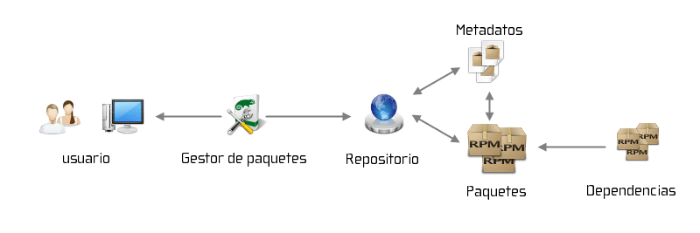

¿Qué repositorio tengo instalado en Ubuntu por defecto?

[**http://es.archive.ubuntu.com/ubuntu**](http://es.archive.ubuntu.com/ubuntu)

¿Dónde se encuentra el repositorio?

Lo podemos consultar en el archivo sources.list

**cat /etc/apt/sources.list**

**root@svralumno:~# cat /etc/apt/sources.list**

**# See http://help.ubuntu.com/community/UpgradeNotes for how to upgrade to**

**# newer versions of the distribution.**

**deb http://es.archive.ubuntu.com/ubuntu focal main restricted**

**# deb-src http://es.archive.ubuntu.com/ubuntu focal main restricted**

¿Se pueden instalar más de un repositorio en Ubuntu?

Si, editando este archivo sources.list en el final de este debemos escribir la dirección del repositorio

deb http://direccion_del_servidor/nombre_carpeta nombre_de_version

deb -src http://direccion_del_servidor/nombre_carpeta nombre_de_version

¿Cómo elegir el/los mejores repositorios para Ubuntu?

Se deben utilizar los repositorios que nos proporcionen paquetes para nuestra MISMA versión de Linux, ya que, si instalamos paquetes de diferentes versiones podemos llegar a romper el sistema. Además de que deben ser de una fuente confiable/reconocida para evitar instalar malware en nuestro SO.

¿Cómo puedo agregar paquetes desde un CD-ROM?

Sí, los paquetes se instalan con el CD de instalación del SO.

* Se introduce el disco en el equipo
* Se monta el cd en el equipo 🡪 apt-cdrom add
* Se instala un paquete solicitado 🡪 apt instal [nombre_paquete]

¿Cómo instalar paquetes?

Mediante la orden APT INSTALL [nombre del programa/paquetes a instar], APT-GET INSTALL [nombre del programa/paquetes a instalar], APT UPDATE y APT UPGRADE (estos dos últimos nos actualizan los programas a las últimas versiones de los mismos siempre que sean compatibles con nuestro SO).

¿Podemos listar los paquetes instalados?

Sí, utilizando el comando **apt list**

root@svralumno:~# apt list

…

**uwsgi-plugin-greenlet-python3/focal 2.0.18-11ubuntu1 amd64**

**uwsgi-plugin-jvm-openjdk-11/focal 2.0.18-11ubuntu1 amd64**

**uwsgi-plugin-jwsgi-openjdk-11/focal 2.0.18-11ubuntu1 amd64**

**uwsgi-plugin-ldap/focal 2.0.18-11ubuntu1 amd64**

**uwsgi-plugin-lua5.1/focal 2.0.18-11ubuntu1 amd64**

**uwsgi-plugin-lua5.2/focal 2.0.18-11ubuntu1 amd64**

**uwsgi-plugin-luajit/focal 2.0.17.1+2+0.0.3build1 amd64**

**uwsgi-plugin-mongo/focal 2.0.17.1+2+0.0.3build1 amd64**

**uwsgi-plugin-mono/focal 2.0.18-11ubuntu1 amd64**

**uwsgi-plugin-php/focal 2.0.18+5ubuntu7+0.0.4ubuntu1 amd64**

**uwsgi-plugin-psgi/focal 2.0.18-11ubuntu1 amd64**

**uwsgi-plugin-python3/focal 2.0.18-11ubuntu1 amd64**

**uwsgi-plugin-rack-ruby2.7/focal 2.0.18-11ubuntu1 amd64**

**uwsgi-plugin-rados/focal 2.0.18-11ubuntu1 amd64**

**uwsgi-plugin-rbthreads/focal 2.0.18-11ubuntu1 amd64**

**uwsgi-plugin-ring-openjdk-11/focal 2.0.18-11ubuntu1 amd64**

**uwsgi-plugin-router-access/focal 2.0.18-11ubuntu1 amd64**

**uwsgi-plugin-servlet-openjdk-11/focal 2.0.18-11ubuntu1 amd64**

**uwsgi-plugin-sqlite3/focal 2.0.18-11ubuntu1 amd64**

¿Puedo actualizar un Ubuntu de la versión 18.04 LTS a la versión Ubuntu 20.04 LTS?

Sí.

* Debemos actualizar y aumentar la versión a la más reciente de los programas y deshabilitar repositorios de terceros.
* Si nos encontramos en entorno gráfico, nos saldrá una advertencia la cual nos indicará que existe una nueva versión de Ubuntu a la que el usuario puede actualizar de manera gratuita y sin ser forzado a ninguna reinstalación (ya que nos encontramos ante un sistema con licencia GNU).
* Si nos encontramos en la interfaz de texto debemos ejecutar el siguiente comando.

**sudo do-release-upgrade**

Referencias Web

<https://geekland.eu/que-son-los-repositorios-en-linux/> (29/05/2020)

<https://hipertextual.com/archivo/2014/04/que-son-repositorios-linux/> (29/05/2020)

<https://somosredlinux.wordpress.com/2016/10/16/instalar-paquetes-desde-cd-en-debian/> (29/05/2020)

<https://ubunlog.com/como-actualizar-a-ubuntu-20-04-desde-una-version-de-ubuntu-anterior/> (29/05/2020)